В соответствии с ФГОС, мы в своей группе компенсирующей направленности для детей 6-7 лет организовали предметно-развивающую среду. Для удобства и рациональности использования группового помещения разделили его на игровые зоны. Образовательное пространство группы оснащено средствами обучения ( в том числе техническими), соответствующими материалами ( в том числе расходными, игровыми, спортивными, оздоровительным оборудованием и тд.).

Оформление стены в групповой комнате: изображение любимых героев детей из мультфильма «Вини-Пух и его друзья», индивидуальные фотографии детей, и фотографии детей, занимающихся какой-либо деятельностью.

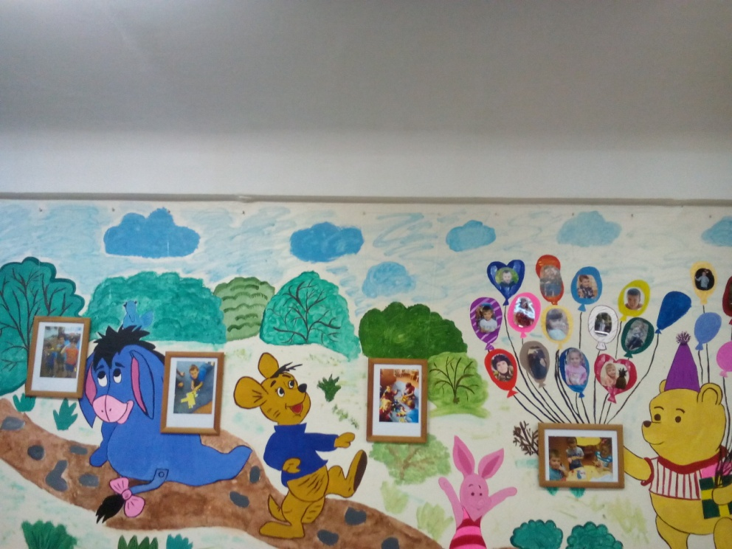

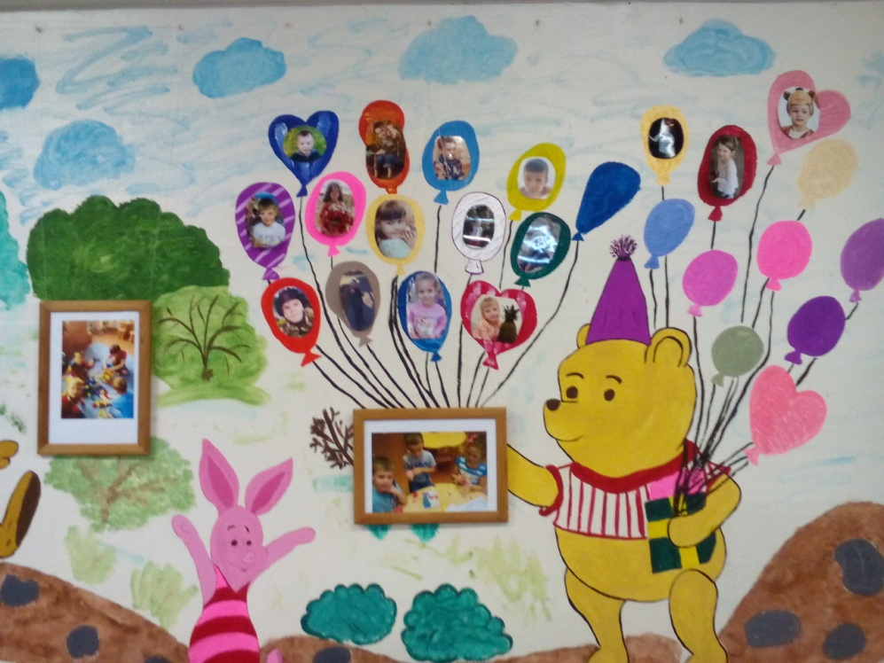

Так как у нас группа компенсирующей направленности (дети с диагнозом ОНР-3ур.р.р., ст. дизартрия), то речевой уголок оснащен огромным количеством разнообразного материала для коррекции нарушения речи детей. Развитие речи невозможно без развития мелкой моторики рук, для этого оборудован уголок «Творческая мастерская»

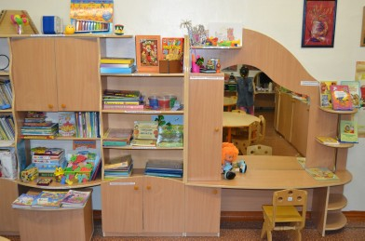

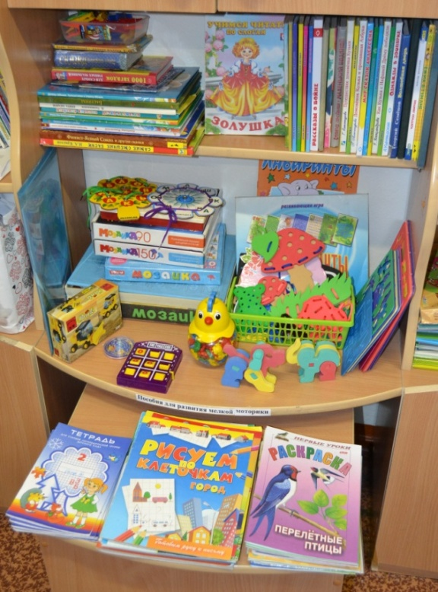 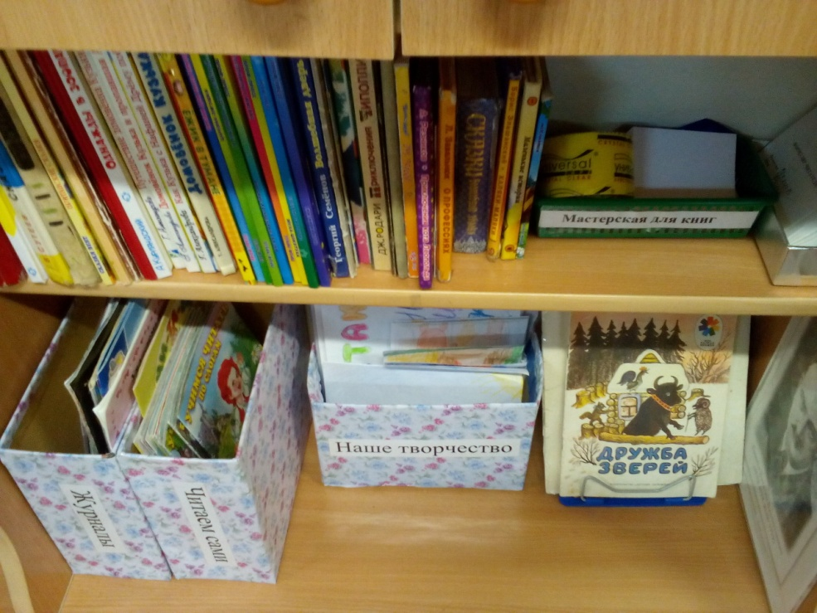

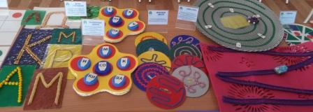

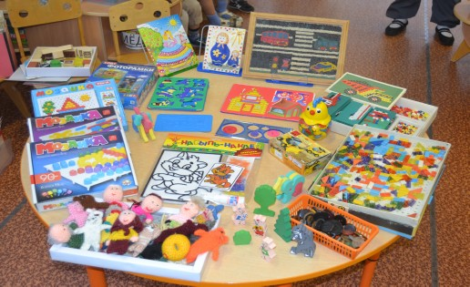

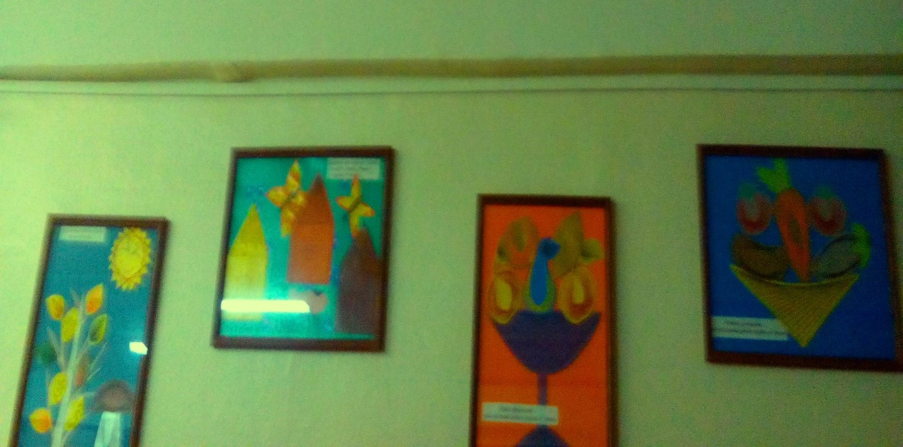

Познавательно-исследовательский центр. Оборудован уголок экспеиментирования с разными материалами, природный уголок с комнатными цветами, материал для изучения истории, животного и растительного мира своего государства и других стран.

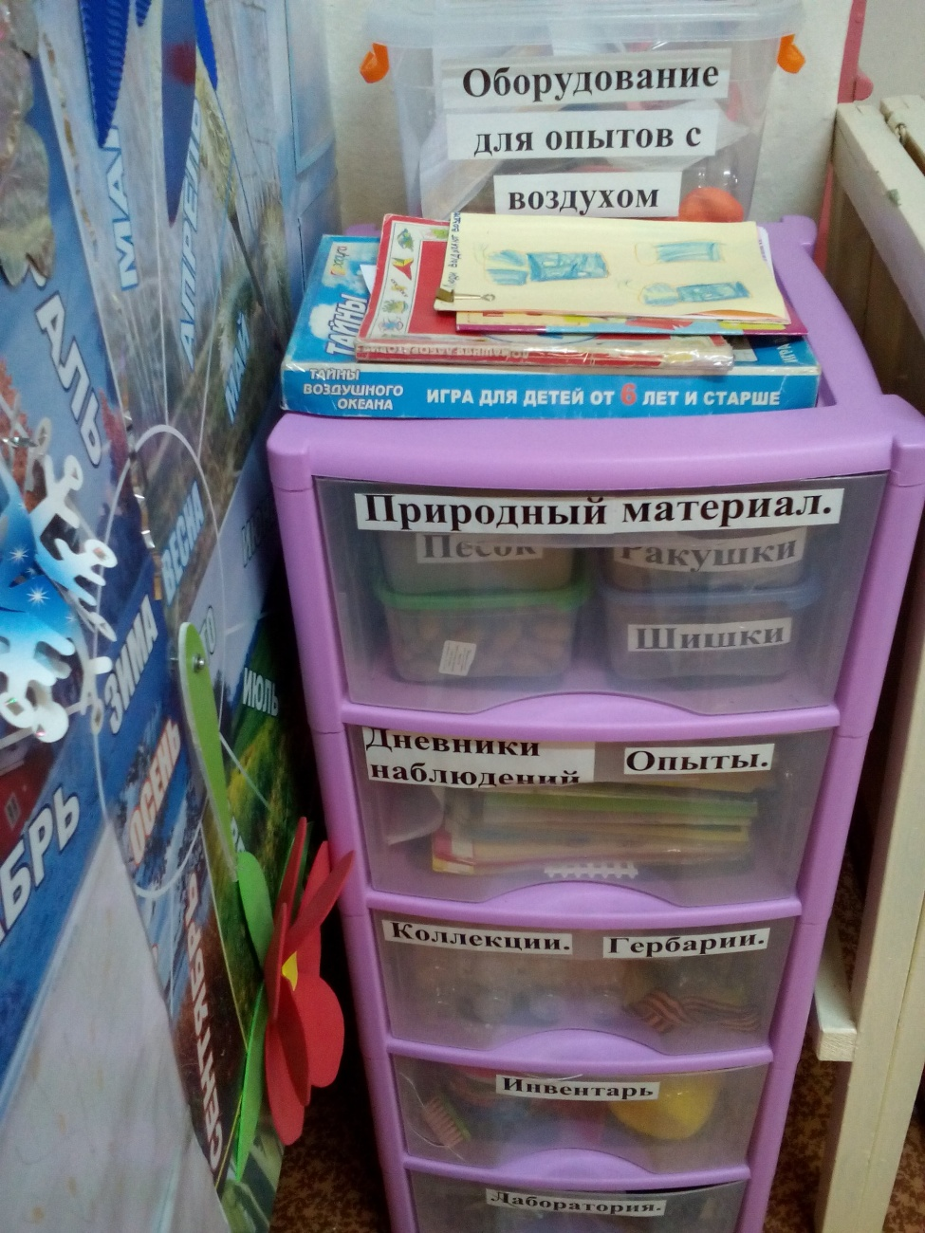 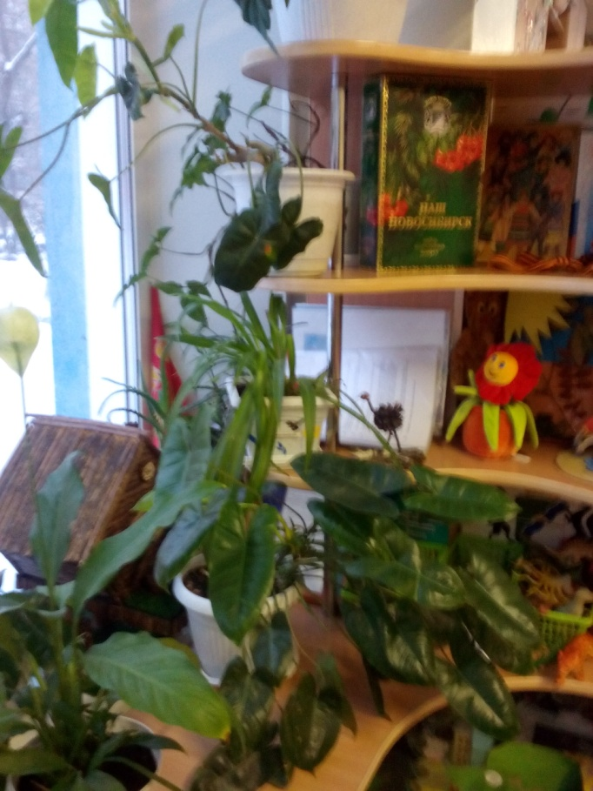

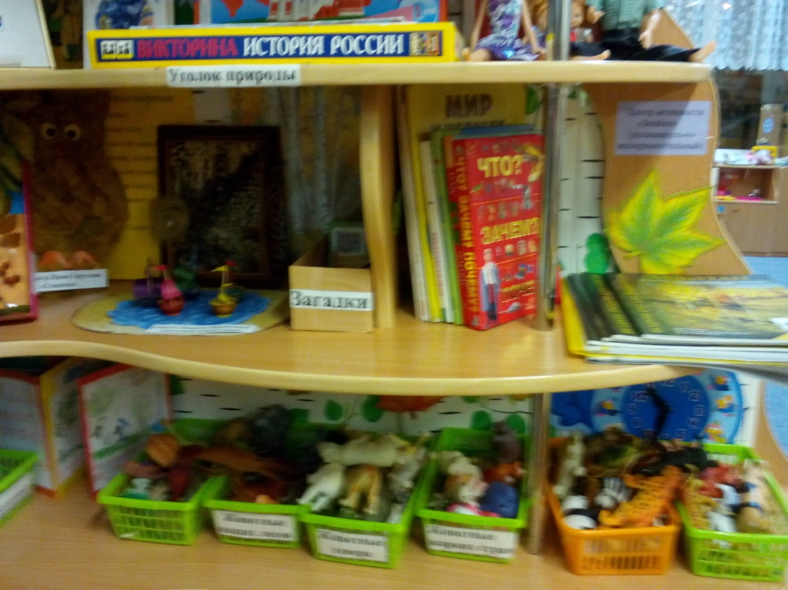

Оформление Театральной зоны: зонт с разноцветными лентами (у каждого ребенка своя лента), разнообразные ширмы, виды театров (кукольный, пальчиковый, настольный и тд.), оборудованы кармашки для размещения детских рисунков по инсценированным спектаклям.

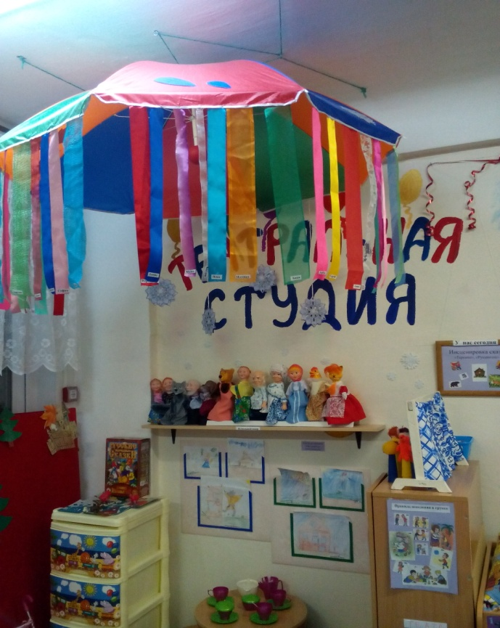 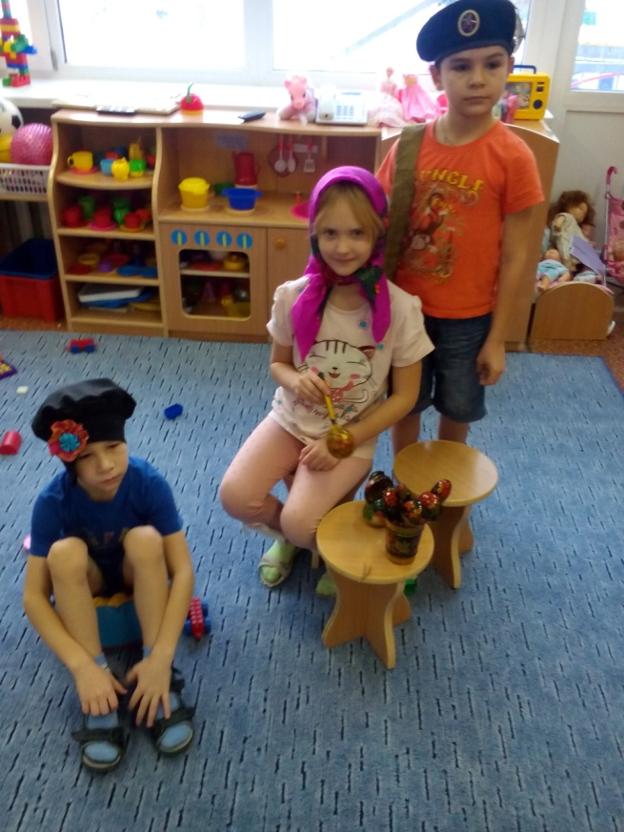

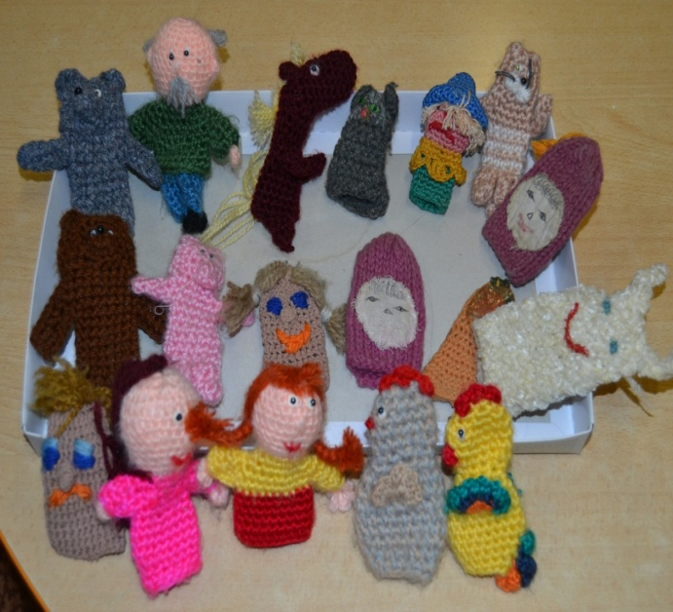 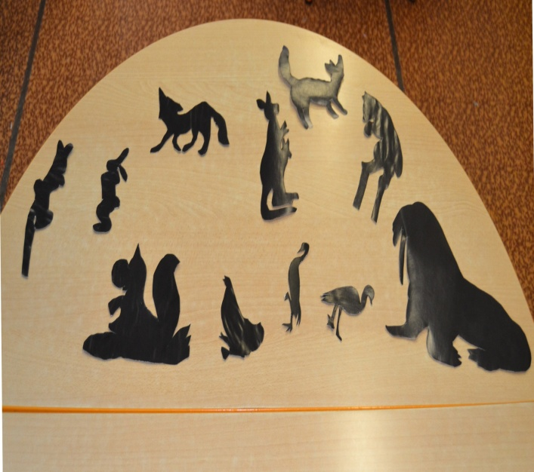

Работая в тесном контакте с родителями, понимаешь все меньшую их зинтересованность в образовательном процессе своего ребенка, поэтому мы стараемся найти все новые и интересные формы работы, ссылаясь на постоянную занятость, информация в родительском уголке остается непрочитанной или просто незамечанной. А вот такой способ в виде домика с окошечками приносит свои результаты, родители с интересом достают вкладыши и их читают, кроме того родители стали активно общаться между собой, обмениваться информацией, возобновились старые, добрые записочки, чему мы очень рады.Также для родителей в приемной стоят папки с работами и книга речевых рекордов их ребеночка.

